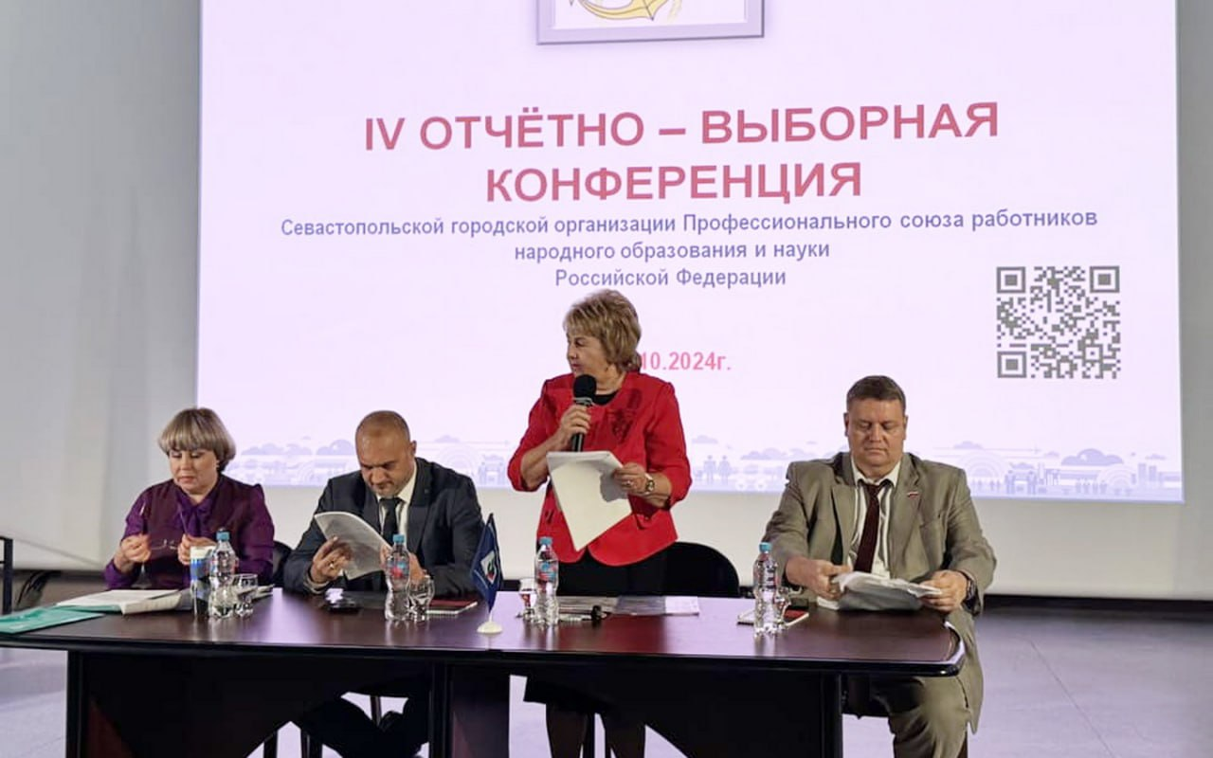

Уважаемые коллеги!
Сегодня в ретро кинотеатре "Украина" состоялась IV отчетно-выборная профсоюзная конференция. В отчетном докладе председатель Козлова Т.К. подвела итоги деятельности организации за прошедшее пятилетие и наметила задачи на будущее.

Татьяна Константиновна поблагодарила профактив отрасли за многолетнее сотрудничество, взаимопонимание и поддержку.

Предложила избрать на должность председателя Белую Веру Юрьевну, заместителя СГО Профсоюза.

Делегаты конференции единогласно проголосовали за предложенную кандидатуру.

Кульминацией мероприятия стало подписание Отраслевого соглашения между Департаментом и Профсоюзом на 2024-2026гг.
В документе зафиксировано, что принятие управленческих решений, затрагивающих социально-экономические права работников, принимаются по согласованию с профсоюзной организацией. Новым стало и то, что при оценке эффективности деятельности образовательной организации и ее руководителя необходимо учитывать создание и соблюдение условий, обеспечивающих деятельность представителей работников, в соответствии с трудовым законодательством, наличием коллективного договора.
Стороны соглашения отметили высокий уровень социального партнёрства в отрасли образования города Севастополя.
Завершилось мероприятие награждением профсоюзного актива и руководителей образовательных учреждений Почётными грамотами Центрального Совета Профсоюза, нагрудным знаком « За активную работу», «За социальное партнёрство».

